День общения в школьной библиотеке
« Удивительный мир книг».

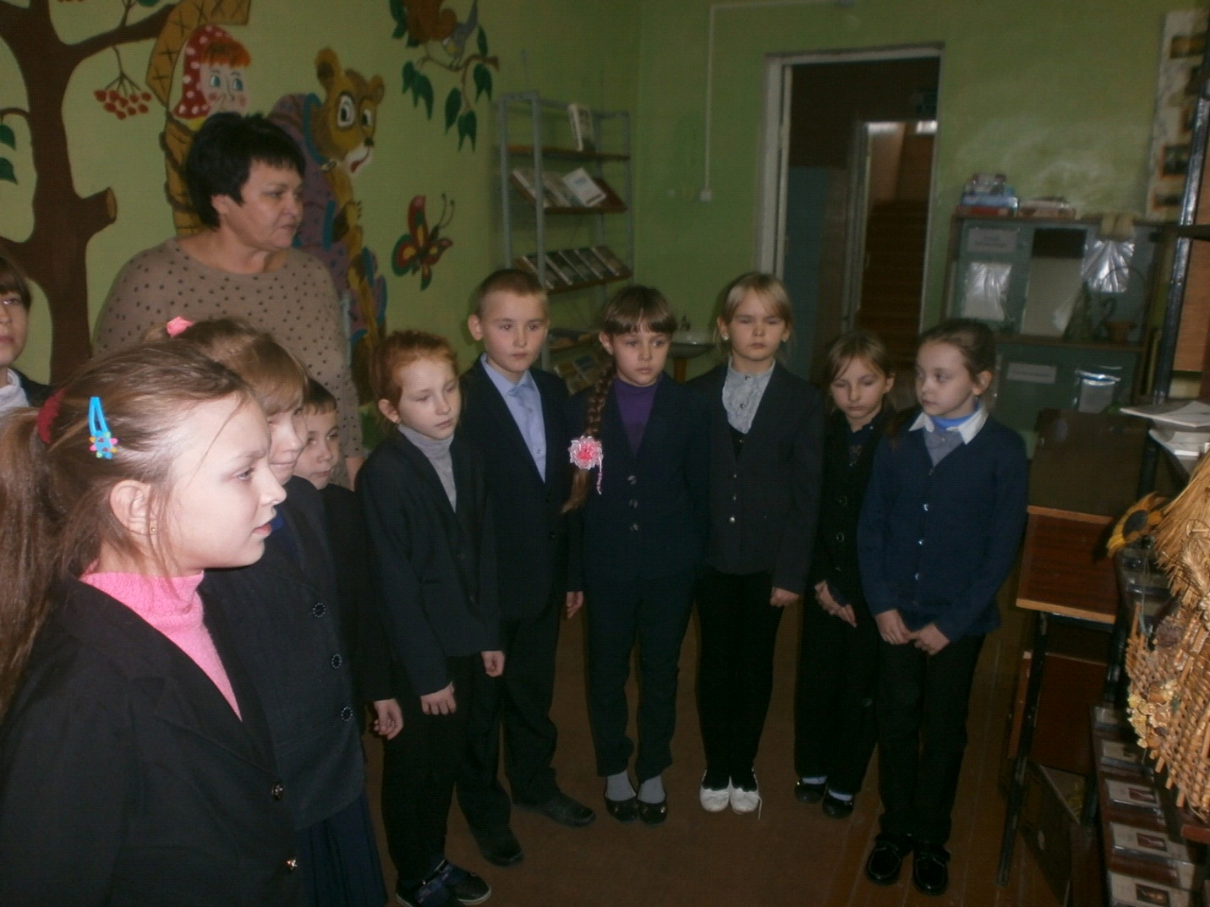

Для того, чтобы открыть детям то чудо, которое несёт в себе книга, сохранить интерес к чтению, расширить кругозор читательских интересов и воспитать любовь и бережное отношение к книге, в нашей школе проводятся дни общения в школьной библиотеке «Удивительный мир книг».

